大建協企発第71号
令和5年1月25日
会 員 各 位
一般社団法人大阪建設業協会
土 木 委 員 会
委員長 北 岡 隆 司

ＢＩＭ／ＣＩＭの活用に向けた講習会の開催について

拝啓 時下ますますご清栄のこととお慶び申し上げます。
平素より当協会の事業活動にご支援、ご協力を賜り厚く御礼申し上げます。
さて、令和5年度からの国土交通省発注土木工事でのBIM／CIM原則適用にあたり、同省では、施工者に対して、主に設計段階で作成された3次元モデルを閲覧する（作成・加工は行わない）取組から進めていく方向で検討しています。
これらを踏まえて、国土交通省よりご担当の方をお招きし、「設計成果物の3次元モデルを閲覧する技能習得」等を目的とした講習会を開催することといたしました。
つきましては、下記内容をご覧の上、当講習会に是非ご参加くださいますようお願い申し上げます。
敬具
記

1.と き： 令和5年3月13日（月） 14：00～16：00

2.場 所： エル・おおさか 本館708
大阪市中央区北浜東3-14 本館7階(別紙地図参照)

3.受講対象： 国交省直轄工事を受注する企業(C、Dランク)の監理技術者相当の方や
普段2次元CADを使用している方(C、Dランク以外も参加可)

4.セミナー内容：
講師：国土交通省技術調査課の担当官(予定)

1）BIM/CIMの概要説明
2) 設計成果物の3次元モデルの無償ビューワソフトでの開き方及び基本操作(視
点移動、拡大縮小)の実習
3) CADソフトの紹介
4) ICT土工用の3次元データの作成方法

5.定 員： 70名（各社2名まで 定員になり次第締め切らせていただきます。）

6.受 講 料： 無料

7.申込期限： 令和5年2月22日（水）

8.申込方法：①事前にお電話をいただき、予約番号を取得の上、別紙申込書（兼受講票）
に所要事項をご記入いただき、E-mailにてお申込下さい。(FAX可)
②受講証明書が必要な方は、受講証明書を発行いたしますので、別紙申込
書（兼受講票）受講証明書欄の（必要）を、必ず○を印で囲んで下さい。

※当案内は、当協会HPにも掲載いたしております。
URL: https://www.o-wave.or.jp/pro2/wp-content/uploads/2023/01/
R4doboku_bimcimseminar.docx

9.持 ち 物：①ノート型PC
・端末性能は、2次元CADを操作できる性能であれば可
・事前にビューワソフト、3次元データのインストールを行って下さい。
※ビューワソフトのインストール、3次元データのDLに必要なURLは、
開催前に、申込担当者宛へ送付いたします。
②講習会申込書（兼受講票）

※注意事項：
・ご来場の際はマスクの常時着用をお願い致します。
・発熱等、体調のすぐれない方は、ご来場をご遠慮ください。
・入室前には、検温、手指消毒にご協力ください。
・密にならないように座席を配置しておりますので、資料の置いてある席に
お掛けください。

事務局/お問合せ先：（一社）大阪建設業協会 企画調整課 永野
TEL：06-6941-4821 FAX：06-6941-8767
E-mail：plan@o-wave.or.jp
会場案内図
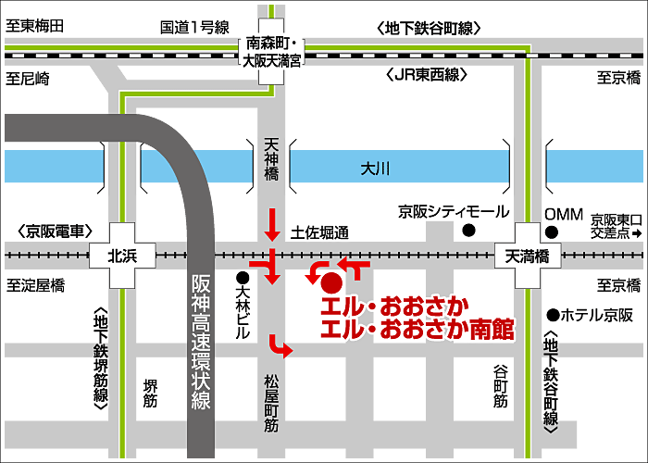

ＢＩＭ／ＣＩＭの活用に向けた講習会申込書（兼受講票）

[申込手順]
- 事務局宛お電話の上、予約番号を取得してください。
- 当申込用紙に氏名等必要事項をご記入（ご入力）の上、2月22日（水）までにできるだけメールにてお申込みください。（FAXも可）

【講習会当日、本申込書(兼受講票)をご持参ください】
日 時 令和5年3月13日（月）14：00～16：00
場 所 エル・おおさか 本館708
大阪市中央区北浜東3-14 本館7階（TEL 06-6942-0001）

受講者名
予約番号 | 所属部署・役職名 | 氏 名 | 受講証明書
 |  |  | (必要)
 |  |  | (必要)
※受講証明書が必要な場合は、必ず上記の受講証明書欄の(必要)に○を付していただき
ますようお願いいたします。
※ノート型PCの持参をお願いします
・端末性能は、2次元CADを操作できる性能であれば可
・事前にビューワソフト、3次元データのインストールを行って下さい。
※ビューワソフトのインストール、3次元データのDLに必要なURLは、開催前に、申込
担当者宛へ送付いたします。

（申込担当者名）

貴 社 名

部署名・役職名 氏名

℡ Mail

事務局/お問合せ先：（一社）大阪建設業協会 企画調整課 永野
TEL：06-6941-4821 FAX：06-6941-8767
E-mail：plan@o-wave.or.jp

